考查内容：第一单元综合练习。
一、口 算
（1）6＋6＝ （2）9＋4＝ （3）13－8＝ （4）5＋7＝ （5）5＋6＝
（6）11－6＝ （7）12－9＝ （8）8＋6＝ （9）11－5＝ （10）4＋8＝
（11）15－8＝ （12）8＋5＝ （13）7＋8＝ （14）13－9＝ （15）8＋8＝
（16）12－3＝ （17）11－6＝ （18）12－4＝ （19）12－5＝ （20）11－2＝
二、先算加法，后算减法

（1） | 加 数 | 5 | 2 | 9 | 8 | 7 | 6 | 3 | 5 | 4 | 8
（1） | 加 数 | 7 | 9 | 3 | 5 | 8 | 4 | 8 | 9 | 3 | 2
（1） | 和

（2） | 被减 数 | 11 | 18 | 17 | 12 | 16 | 15 | 14 | 15 | 41 | 12
（2） | 减 数 | 9 | 10 | 9 | 8 | 7 | 6 | 5 | 6 | 7 | 5
（2） | 差

三、填空
（1）（ ）＋6＝13 （2）（ ）＋4＝11 （3）6＋（ ）＝15
（4）1＋（ ）＝11 （5）10＋（ ）＝19 （6）3＋（ ）＝12
（7）14＋（ ）＝14 （8）（ ）＋7＝13 （9）15＋（ ）＝17
四、看图列两道加法算式，两道减法算式
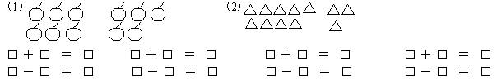
五、计算下面各题
（1）8＋9－10＝ （2）11－8＋9＝ （3）4＋7－3＝ （4）4＋3＋8 （5）3＋2＋7＝
（6）20－10－7＝ （7）12－6－6＝ （8）18－8－9＝ （9）17－8－9＝ （10）8＋1－6＝
（11）10＋6－8＝ （12）13－5＋8＝ （13）9＋2－5＝ （14）10－3－0＝ （15）6＋8－5＝
六、应用题
（1）妈妈买来12本连环画，妹妹看了7本， （2）河里有15只鸭子，游走了8只，还有
还有多少本没看？ 几只？
□ ○ □＝□ □ ○ □＝□
答：还有 本没看。 答：还有 只。

考查内容：第一单元综合练习
一、口 算
（1）13－7＝ （2）11－8＝ （3）16－6＝ （4）12－8＝ （5）15－9＝
（6）13－8＝ （7）12－3＝ （8）9－4＝ （9）7＋7＝ （10）16－7＝
（11）12－4＝ （12）11－3＝ （13）11－5＝ （14）14－8＝ （15）7＋9＝
（16）15－6＝ （17）8＋6＝ （18）11－7＝ （19）4＋7＝ （20）14－7＝
二、看图列两道加法，两道减法
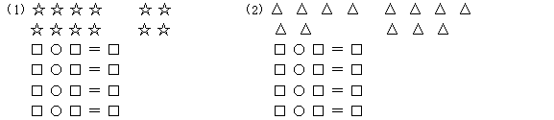
三、用9、6、15三个数写两道加法算式，两道减法算式

四、在○填上＋或－
（1）9○9＝18 （2）5○5＝10 （3）13○9＝4 （4）6○4＝2
（5）12○6＝16 （6）9○3＝6 （7）8○6＝14 （8）5○5＝0
（9）6○5＝11 （10）4○7＝11 （11）13○10＝3 （12）15○0＝15
五、计 算
（1）14－9－5＝ （2）6＋3＋8＝ （3）12－7＋6＝ （4）7＋4－8＝ （5）7＋4－8＝
（6）13－10＋9＝ （7）5＋2＋9＝ （8）18－10＋7＝ （9）4＋8＋5＝ （10）11－5－3＝
六、应用题
（1）姐姐有8本新书，弟弟有7本新书，他们二人一共有多少本新书？
□ ○ □ ＝ □
答：一共有 本新书。
（2）姐弟二人共买了15本新书，其中8本是姐姐的，弟弟有多少本新书？
□ ○ □ ＝ □
答：弟弟有 次。
（3）停车场有18辆汽车，其中，6辆是大轿车，其余是小轿车，小轿车有多少辆？
□ ○ □ ＝ □
答：小轿车有 辆。

